Namaste
Destino Asia
Un viaje a través de ‘Las Mil y Una Noches
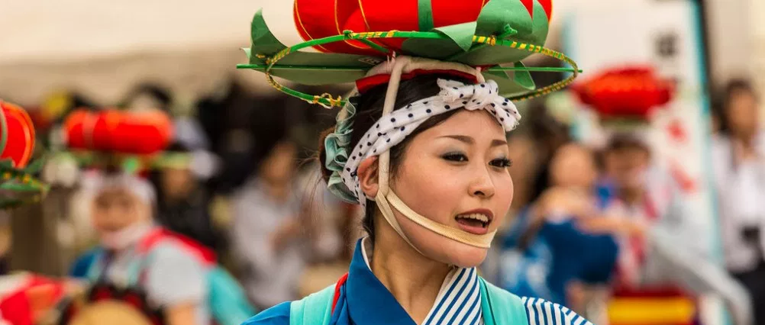

En atencion a Viajes en oferta
Director
Estanislao Cancino
Cel 55 3655 6563
www.viajesenoferta.com.mx
Nuestra directora, Lic. Carmen Morgana Vázquez, se reunió con usted como parte del oficial de ventas y operaciones de THE INDIAN TRAVEL LIFE nos complace saber que está considerando incluir a Asia en su lista de destinos recomendados.

Esperamos trabajar con usted para cualquier requisito que pueda tener para sus clientes.
Nos complace presentarle diferentes programas turísticos que destacan los mejores de ASIA es una combinación de maravillas patrimoniales, culturales y naturales de nuestro país.

Para las series grupales, podemos agregar alguna actividad exclusivamente para su grupo. También podemos hacer algunas marcas para viajes de incentivo o programas temáticos según su preferencia.

Si tiene más preguntas o si hay algo que podamos hacer por usted, no dude en ponerse en contacto.
Ofrecemos para su grupo de agencia un porcentaje 16% sobre la tarifa base

QUIENES SOMOS
The Indian Travel Life Nuestro comienzo en el sector se fundamentó en el trato directo con el público, valorando la exclusividad y el diseño de todos nuestros servicios, así como una atención personalizada, que seguimos manteniendo con las nuevas formas de comunicación.
Cumpliendo con uno de nuestros objetivos de innovación y mejora constante de nuestros servicios, nace nuestro ambicioso proyecto The Indian Travel life, poniendo al alcance del viajero un mundo de culturas, paisajes, tradiciones y países, con la exclusividad, calidad y personalización que el viajero necesita, y con el aval de una amplia red profesionales
NUESTRA MEJOR RECOMPENSA ES LA CONFIANZA QUE DEPOSITAS EN NOSOTROS
El cliente es nuestra razón de ser, por ello toda nuestra estrategia comercial se desarrolla para conseguir su máxima satisfacción. Tenemos oficinas corporativas en India, México y España esto nos permite ayudarle en cualquier momento, solucionando cualquier imprevisto o adaptándonos a necesidades.
Nuestras propuestas se eligen tras haber sido estudiadas y valoradas minuciosamente para que cumplan con nuestro elevado nivel de exigencia. Itinerarios propios.
Nuestros Servicios!
Nuestros servicios
- Viajes culturales
- Viajes diseñados solo para mujeres
- Viajes de Lujo exclusivos y Tours VIP (EXPERIENCIAS ÚNICAS” MÁS EXCLUSIVAS DEL MUNDO)
- Viajes de Yoga, Meditación y Espiritualidad India.
- Viajes Ayurveda India, Masaje y Curación.
- Viajes y shopping: una nueva forma de hacer turismo.
- Viajes Temáticos (Gandhi, Playas y Aventura)
- Tours Gastronómicos
- Eco – Friendly
- City Breaks
- Bodas & Lunas de miel Mice
- Business Travel
- Corporate Travel
- Mice & Congresos
Te obsequiamos con una documentación amplia y específica con cada viaje, que incluye:
- Un portadocumentos para llevar los bonos, itinerarios y billete de avión.
- Una mochila por persona.
- Etiquetas identificativas para el equipaje.
- Información turística de The Indian Travel Life sobre el país.
- 2 copias del itinerario de viaje, especificando todos los detalles día a día.

R AZONES PARA RESERVAR CON NOSOTROS
Iniciamos nuestras operaciones en India hace 13 años, México, en el año 2017.
Contamos con un equipo de 3 países de experiencia conjunta en turismo.
Salidas garantizadas
Seguro de viajes sin costo en todos nuestros programas de cobertura básica. Asistencia de emergencia las 24 horas.
Ofrecemos descuentos especiales por venta anticipada, viajes sénior y grupos, sin olvidar, las salidas exclusivas.
Área de Happy customer, para asegurar que nuestros viajeros no tengan ningún inconveniente durante su viaje.
Fácil reservación en www.theindiantravellife.com.mx
Price Match. Si encuentras una mejor tarifa más económica en el mercado, te la igualamos.
Beneficios para tus clientes con nuestro programa de lealtad.
Customer Care: seguimiento a inconvenientes que surgieran durante el viaje de tu cliente
Comisiones para agentes de viajes.
Promociones todo el año.
Capacitación y entrenamiento de destino Asia.
CIRCUITOS EXCLUSIVOS. Se han estudiado los itinerarios más interesantes y con precios muy atractivos. El viaje está totalmente organizado y te atenderán desde tu llegada al país. Puedes compartir servicios con otros clientes de The Indian Travel Life.
NUESTROS HOTELES. La calidad y servicios prestados por los hoteles viene determinada por la categoria Turistica official, asignada por el organismo competente de cada país.
Beneficios para nuestros clientes
Hacemos Que Tu Viaje Sea Fácil‎ Seguro de viajes Incluido en todos nuestros viajes
Asistencia 24/7.
REGALOS Y DOCUMENTACIÓN
Te obsequiamos con una documentación amplia y específica con cada viaje, que incluye:
Un portadocumentos para llevar los bonos, itinerarios y billete de avión.
Una mochila por persona.
Etiquetas identificativas para el equipaje.
Información turística de The Indian Travel Life sobre el país.
2 copias del itinerario de viaje, especificando todos los detalles día a día.

POLÍTICAS DE CONTRATACIÓN Y CANCELACIÓN
- Billetes de avión incluidos en el programa se reservan y emiten 45 días antes. Posterior cancelación tiene 100% gastos.
- Se necesita copia de pasaporte para reserva/emisión de billetes aéreos.
- Durante la época del monzón (julio-agosto) es posible que el viaje en rio por el Ganges se cancele debido al alto nivel de las aguas.
- Equipaje en vuelos domésticos: 15 kg.
- Por razones operativas, las compañías aéreas en destino, pueden modificar la operación de sus vuelos, en cuyo caso el operador local dará una alternativa lo más ajustada posible al itinerario original.
- Favor consultar con el departamento de salud pública de su país las medidas de vacunación.
- Consultar en sus países trámites para su obtención.
- Habitaciones de categoría estándar en todos los hoteles.
- Las consultas y la reserva se deben hacer por e-mail info@theindiantravellife.com.mx
- La reservación se debe realizar mínimo 30 días antes de la fecha de visita a Destino Asia.
- Los menores de 15 años deberán viajar de un tutor.

Gracias por elegir los servicios de ww.indiantravellife.com.mx marca registrada. Los términos y condiciones que se establecen en este documento están sujetos a cambio sin previo aviso.
Un depósito de un importe equivalente al 35% del precio total informado será requerido para proceder a confirmar tus reservas. El pago total deberá ser recibido por nuestra empresa dentro de los 35 días previos a la fecha de arribo al punto inicial del viaje.
INFORMACION: Su viaje incluye un seguro de viaje con las siguientes garantías y límites máximos de indemnización: Estos datos son de carácter informativo y no tienen valor contractual. En el momento de la contratación de su Póliza recibirá una copia detallada de las garantías y exclusiones de la misma.
En caso de solicitar una modificación de una reserva confirmada, debe solicitarla por correo electrónico: info@theindiantravellife.com.mx por escrito, y a petición del cliente. Nos reservamos el derecho de aplicar un cargo mínimo de 50 dólares en concepto de gastos administrativos.

NUESTRA MEJOR RECOMPENSA ES LA CONFIANZA QUE DEPOSITAS EN NOSOTROS.
El cliente es nuestra razón de ser, por ello toda nuestra estrategia comercial se desarrolla para conseguir tu máxima satisfacción
Oficinas corporativas en India, México y España esto nos permite ayudarle en cualquier momento, solucionando cualquier imprevisto o adaptándonos a sus necesidades.
Nuestras propuestas se eligen tras haber sido estudiadas y valoradas minuciosamente para que cumplan con nuestro elevado nivel de exigencia.
Nuestros servicios
- Viajes culturales
- Viajes diseñados solo para mujeres
- Viajes de Lujo exclusivos y Tours VIP (EXPERIENCIAS ÚNICAS” MÁS EXCLUSIVAS DEL MUNDO)
- Viajes de Yoga, Meditación y Espiritualidad India.
- Viajes Ayurveda India, Masaje y Curación.
- Viajes y shopping: una nueva forma de hacer turismo.
- Viajes Temáticos (Gandhi, Playas y Aventura)
- Tours Gastronómicos
- Eco – Friendly
- City Breaks
- Bodas & Lunas de miel Mice
- Business Travel
- Corporate Travel
- Mice & Congresos
Te obsequiamos con una documentación amplia y específica con cada viaje, que incluye:
- Un portadocumentos para llevar los bonos, itinerarios y billete de avión.
- Una mochila por persona.
- Etiquetas identificativas para el equipaje.
- Información turística de The Indian Travel Life sobre el país.
- 2 copias del itinerario de viaje, especificando todos los detalles día a día.

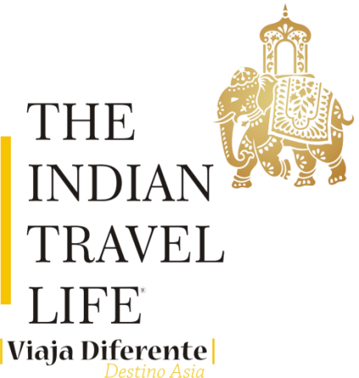
The Indian Travel Life S.A DE C.V
I Operador Mayorista de viajes I
México + 52 1 55 78146892
India +91 8899999900
Info@theindiantravellife.com.mx
44A, B block, jai vihar extinction, New Delhi
www.theindiantravellife.com.mx

ATTE

Carmen Morgana
Directora México

Vinay Kumar Sharma
Director India

